南京工程学院大学生实践创新训练计划项目成果精髓

项目编号：201311276013Z
项目名称 |  | 基于多旋翼飞行器的空中搜救机器人
项目所属  一级专业门 |  | 08 工学 |  |  | 项目所属  二级专业类 |  |  | 0806电子信息
项目实施时间 |  | 起始时间： 2013 年 6 月 完成时间： 2014 年 6 月
大学生创新训练项目等级 |  | 国家级 □ 省级 校级 □
项目组成员 |  | 姓名 | 班级 |  |  | 专业 |  |  | 联系电话
项目组成员 | 主持人 | 彭尘雨 | 电科技111 |  |  | 电子信息科学与技术 |  |  | 15601598200
项目组成员 | 成员 | 罗浩珏 | 电科技112 |  |  | 电子信息科学与技术 |  |  | 13862679126
项目组成员 | 成员 | 魏成鑫 | 电科技111 |  |  | 电子信息科学与技术 |  |  | 15605155172
项目组成员 | 成员 | 吕肖肖 | 自动化113 |  |  | 自动化 |  |  | 15601596837
项目组成员 | 成员 | 张慧莎 | 电科技111 |  |  | 电子信息科学与技术 |  |  | 15601598236
导 师 | 姓名 | 陈巍 | 职称 |  |  | 副教授 | 技术专长 |  |  | 电工电子
导 师 | 单位 | 南京工程学院工业中心
导 师 | 姓名 |  |  | 职称 |  |  | 技术专长
导 师 | 单位
成果简介：
1.四轴飞行器的飞行控制原理
本四轴搜救飞行器的动力由四个旋翼共同提供。一般情况下，只控制各个旋翼的旋转速度，而桨叶的桨矩角和旋翼轴均不变。其中旋翼轴均与机体平面垂直。为了使整个机体转矩平衡，采用正反桨设计，即对角线的两组桨相同，相邻的两个桨桨叶相反，这样正常飞行时两个桨正转两个桨反转，转矩抵消，避免飞行器打转。当然，旋转时需加大两个正浆或两个反浆来改变总的转矩，从而改变偏航角，如图2所示。控制对角线上的一组桨的转速不同，使机体倾斜一个角度产生水平分力推动飞行器平移，飞行速度可以由俯仰角的大小与电机的转速来控制。
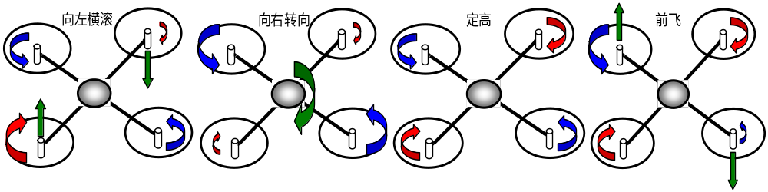
图2 四轴飞行器的飞行原理

2.四轴飞行器的硬件系统设计
本四轴搜救飞行器的硬件系统平台主要由：旋翼电机驱动模块、姿态检测模块、无线遥控模块、手持控制终端等组成。

2.1 旋翼电机驱动模块
为了给四轴搜救飞行器提供动力，同时考虑到系统轻重量要求，通过改变电机电枢电压接通时间和通电周期的比值（即占空比）来改变平均电压的大小，从而控制电机的转速。

2.2 姿态检测模块
2.2.1 陀螺仪传感器
采集飞行器三个方向的角速率，即俯仰角速率、横滚角速率、偏航角速率，由于陀螺仪输出的是角加速度，因此在控制器中对角加速度信号进行了积分计算从而获得飞行时所偏离的角度。
2.2.2 加速度传感器
由于陀螺仪传感器具有温度漂移的现象，随着温度的升高其测量值将远离实际值。所以需要使用加速度传感器测得数据对其所测得数据进行修正与补偿。
2.2.3 超声波传感器
为了控制飞行器在房屋等小区域内的飞行高度，在系统设计过程中采用了超声波传感器。

2.3 无线遥控模块
为了能实现监控中心对四轴搜救飞行器进行远距离的无线遥控，设计中采用了2.4G无线传输模块，实现手工遥控。通过2.4G无线遥控器，来控制飞行器的飞行路线。

2.4 无线视频传输模块
当飞行器到达震后危楼内部后，为了能将现场情况及时反馈到监控中心，需要对现场进行图像采集并进行无线传输。为此，设计中采用网络摄像头，通过wifi从而实现监控中心的上位PC机对飞行器的无线远程监控。
视频传输流程：
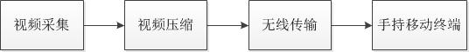

2.5 GPS定位模块
确定待救地点准确位置信息，及时传回地面站。

2.6 手持控制终端
基于嵌入式系统的便携式微型控制平台
A、发送控制信号，控制飞行器探寻未知领域
B、接收飞行器传回的位置坐标及图像信息并及时显示

(3)项目进行方案：
① 系统功能结构
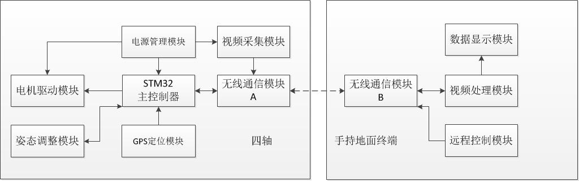

② 硬件结构
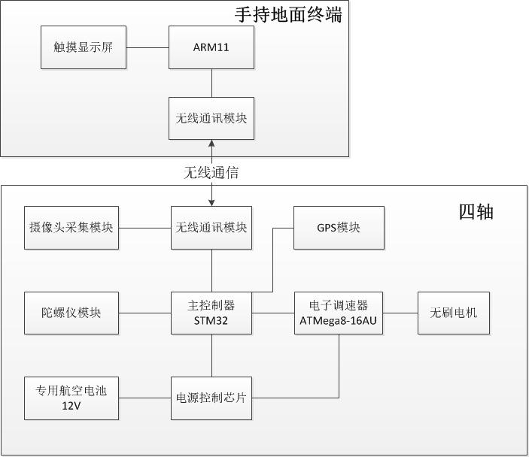

a.整体结构设计
自主飞行控制系统主要包括机载和地面两大部分，二者控制逻辑互相关联、物理独立，飞行控制系统主要由通信模块、地面控制模块、飞行控制模块和传感器模块等构成，具体飞行控制系统构成见图1。
图1 飞行控制系统构成
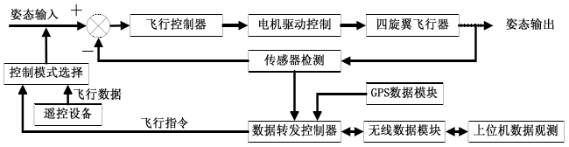
从系统结构框架图来看，传感器模块是重要构成部分，负责飞行参数的测量，具体包括罗盘、陀螺仪、高速与速度传感器等。四电机控制模块通过控制电机转速、无刷直流电机等控制飞行状态，促使其达到预期姿态和位置。飞行控制模块作为核心部分，对采集姿态信息和数据完成复杂运算处理从而发送合理控制指令，转化为控制信号驱动四电机工作，保持飞行稳定性。通信模块通过遥控设备与地面建立控制，控制飞行器的运动，保持稳定飞行时的实时受控。电源模型主要为飞行提供电力。四旋翼无人机的飞行还要严格遵照规划设计指标，控制体积、有效载荷、飞行半径及航向姿态、俯仰姿态、横滚姿态的精度与误差控制，这些都涉及到飞行器的设计，还必须兼顾性价比。飞行器的稳定性是重要指标，所以减震措施必不可少，通过控制输出波动达到减震效果。安全方面，还要设置安全隔离和红外传感器达到安全控制与飞行效果。
硬件设计方面，控制单元选择可选用stm32芯片作为飞行控制器，其技术较为成熟，运算能力强，可很好的实现控制算法的植入，运行效率佳，数据控制器可选用XE166FM-72F单片机，控制电路的设计必须兼顾多种功能。无刷电机驱动可选用POWERMOSFET控制，提升输出精度，降低编程难度。传感器方面无线模块可选用APC-220无线串口通信模块，实现一对多通信，配合433 MHz数据传输模块可实现微功率高效传输，提升抗干扰能力和灵敏度。至于遥控设备可选用天地飞WFT06II高速6通道遥控设备，提升操作敏捷度。姿态数据传感器可选用MMA7260型号，ENC-03型号构成的陀螺仪，动力螺旋桨可选用新西达9050和1045规格。
飞行软件的设计需要编写控制算法，考虑到稳定飞行需求，算法选用小扰动性自适应PID控制算法。考虑到以上使用的材料，应用软件分析设计流程，完成飞行控制、控制执行、数据转发、数据读取等设计任务。比如飞行控制程序流程，要细化控制流程并处理外部传感器对环境及姿态数据的处理
b.力学模型的建立
无人机自主飞行控制的实现需要建立力学模型，力学模型中可使用惯性坐标系、机体坐标系完成无人机运动中坐标系的转换，确定各次基本旋转所对应的变换矩阵。力学模型的建立要考虑升力大小、飞行器重力、空气动力之间的变化关系来确定飞行姿态与位置的控制。尤其是动力学模型，要根据物理定律建立模型，考虑影响运动的关键受力和力矩，利用推导传递函数归类控制量，对四个飞行控制量升降、横滚、俯仰、偏航产生力的作用实现各种运动。可根据设计要求建立了可靠的控制模型之后，飞行姿态数据处理、控制算法仿真与系留试验才成为可能。
c.系留试验
系留试验要根据设计中现有条件在实际过程中逐步完成，比如控制器设计初期不稳定时可选用预留短线验证飞行过程，完成对飞行器原理的验证。验证完飞行原理之后，要搭建专门的实验平台检测飞行姿态，并进行控制器的优化设计，要在试验平台上进行三自由度运动，对关键部件运行效果进行观察。通过验证的飞行器意味着设计具有可行性，能够进行分型，还能为日后实验稳定性、自主飞行提供可靠参考数据。
总的来说，四旋翼无人机的自主飞行控制设计涵盖多个领域，复杂性、难度性都较高，需要在设计过程中对机械结构、飞行动力和控制算法等进行最优化设计，以完成自主飞行控制。

特色与创新点：
1、项目的研究内容从电子系统硬件和智能控制算法入手
电子系统硬件：
多旋翼飞行器系统中飞行控制原理研究
多旋翼飞行器系统中电机伺服系统研究
多旋翼飞行器系统中多传感器信息融合技术研究
多旋翼飞行器系统中GPS定位导航技术研究
智能控制算法：
基于自适应PID控制的机器人运动控制研究
基于MEMS惯性器件的机器人导航技术研究
多旋翼飞行器系统中的嵌入式控制器研究
多旋翼飞行器空中飞行姿态调整的研究
基于嵌入式的视频采集、无线传输的研究
2、本项目主要有以下几点特色:
(1) 飞行器机动性能创新
在成本远低于同类产品时的机动性能整体提升，尤其注重其对小区域勘察飞行能力。
(2) 飞行器定位创新
除实施搜救勘察任务以外，还可以使用于航空摄影、空中监视、植被调查等领域。
(3) 飞行器功能创新
该平台为开放性平台，留有充足的扩展口方便二次开发。适应各种搜救情况，如救援、灭火、物资输送等

项目主持人签字： 年 月 日
导师签字： 年 月 日
注：表格栏高不够可增加。

